Новогодние каникулы - в музее А.Н. Радищева
28 декабря в рамках проектов «Культурная суббота» и «Пушкинская карта» учащиеся СОШ с. Ясная Поляна посетили театрализованную экскурсию «Души моей усадьба» в музее А.Н. Радищева.
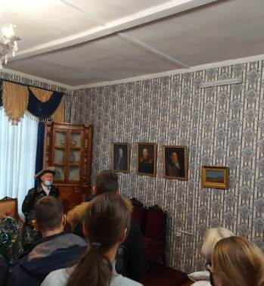
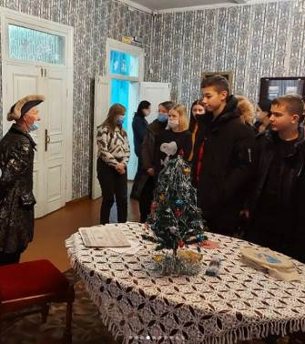
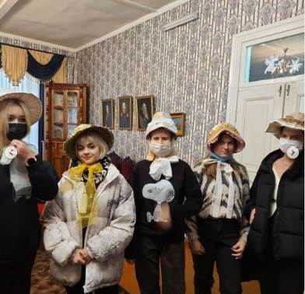
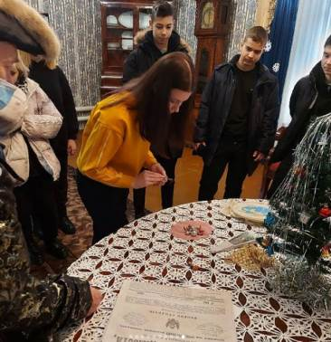
Ребята совершили увлекательное путешествие в XVIII век и познакомились с интересными фактами биографии А.Н. Радищева. В первом зале экспозиции музея учащиеся узнали о благоустройстве дворянской усадьбы, о соседях - помещиках, познакомились с предметами туалета того времени, которые примерили на себя, а также поиграли в старинные игры «Бирюльки», «Амур летит», «Фанты» и узнали о любимой хоровой песне Александра Радищева.

